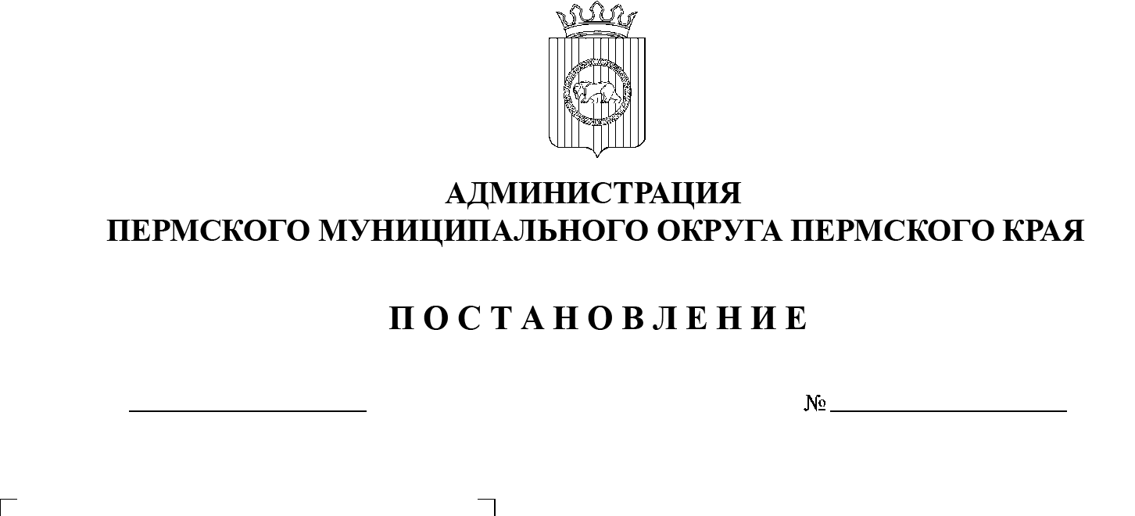

299-2024-01-05.С-795

**О внесении изменения**

**в Перечень пунктов временного размещения населения, пострадавшего в чрезвычайных ситуациях на территории Пермского муниципального округа Пермского края, утвержденный постановлением администрации Пермского муниципального округа Пермского края от 19 мая 2023 г.**

**№ СЭД-2023-299-01-01-05.С-364**

**«Об организации работы пунктов временного размещения населения, пострадавшего в чрезвычайных ситуациях на территории Пермского муниципального округа Пермского края»**

02.10.2024

В соответствии с пунктом 6 части 2 статьи 30 Устава Пермского муниципального округа Пермского края

администрация Пермского муниципального округа Пермского края ПОСТАНОВЛЯЕТ:

1.  Внести в Перечень пунктов временного размещения населения, пострадавшего в чрезвычайных ситуациях на территории Пермского муниципального округа Пермского края, утвержденный постановлением администрации Пермского муниципального округа Пермского края от 19 мая 2023 г. № СЭД-2023-299-01-01-05.С-364 «Об организации работы пунктов временного размещения населения, пострадавшего в чрезвычайных ситуациях на территории Пермского муниципального округа Пермского края», изменение, изложив его в новой редакции согласно приложению к настоящему постановлению.

2.  Настоящее постановление опубликовать в бюллетене муниципального образования «Пермский муниципальный округ» и разместить на официальном сайте Пермского муниципального округа в информационно-телекоммуникационной сети Интернет ([www.permokrug.ru](http://www.permokrug.ru)).

3.  Постановление вступает в силу со дня его официального опубликования.

Глава муниципального округа В.Ю. Цветов

Приложение

к постановлению

администрации Пермского муниципального округа

Пермского края

от 02.10.2024 № 299-2024-01-05.С-795

**ПЕРЕЧЕНЬ**

**пунктов временного размещения населения,**

**пострадавшего в чрезвычайных ситуациях на территории Пермского муниципального округа Пермского края**

|  |  |  |  |
| --- | --- | --- | --- |
| № п/п | Наименование учреждения, адрес | Возможности по временному размещению  (чел.) | ФИО и телефоны руководителя |
| 1 | МАОУ «Бабкинская средняя школа»  614540 п. Кукуштан,  ул. Мира, 9 | 50 | Ширяева Елена Сергеевна  тел. 2937-593, 293-75-49  8912-78-22-949 |
| 2 | Гостиница ИП Попов В.В.  614540 п. Кукуштан,  ул. Дрожзаводская, 7 | 20 | Репин Николай Александрович  тел. 89523334303 |
| 3 | МАОУ «Кондратовская средняя школа»  614506 д. Кондратово,  ул. К. Маркса, 1а | 50  . | Каменских Елена Евгеньевна тел. 2964-517  8902-833-67-39 |
| 4 | МАОУ «Култаевская средняя школа»  614520 с. Култаево,  ул. Школьная, 9 | 50 | Эйхгорн Екатерина Владимировна тел. 294 83 57; 8963-87-88-777 |
| 5 | МАОУ Усть-Качкинская средняя школа»  614524 с. Усть-Качка,  ул. Краснознаменная, 5 | 50 | Байдина Татьяна Геннадьевна  тел. 295-27-35, 295-21-51  8-909-72-74-772 |
| 6 | МАОУ «Лобановская средняя школа»  614532 с. Лобаново,  ул. Центральная, 9 | 50 | Наугольных Наталья Викторовна  тел. 8-902-800-80-34  297-62-48, 297-61-47 |
| 7 | МАОУ Мостовской филиал Лобановской средней школы  614536 д. Мостовая,  ул. Культуры, 33 | 50 | Наугольных Наталья Викторовна  тел. 8-902-800-80-34  297-62-48, 297-61-47 |
| 8 | МАОУ «Сылвенская средняя школа»  614503 пос. Сылва,  ул. Молодежная, 7 | 50 | Дудорова Вера Семеновна тел. 296 78 98; 296 72 08  8902-83-67-248 |
| 9 | МАОУ Фроловская средняя школа «Навигатор»  614530 с. Фролы,  ул. Светлая, 2 | 50 | Чернякевич Елена Загидулловна  тел. 299-82-17, 299-82-42  8-908-25-05-421 |
| 10 | МАОУ «Юго-Камская средняя школа»  614527 п. Юго-Камский,  ул. Советская, 155 | 50 | Каракулова Людмила Васильевна тел. 8902-640-79-60  295-61-45, 295-91-14 |
| 11 | Структурное подразделение «Рождественская школа» МАОУ «Юго-Камская средняя школа»  614527 с. Рождественское,  ул. Революционная, 25 | 50 | Каракулова Людмила Васильевна тел. 8902-640-79-60  295-61-45, 295-91-14 |